编译器构造实验

Lab1

PersonalTax

姓名：郝裕玮

班级：计科1班

学号：18329015

目录

1 实验环境 3

1.1 JDK版本 3

1.2 开发环境 3

2 面向对象设计 3

2.1 UML类图 3

2.2 类介绍 4

3 结果展示 4

3.1 编译运行 4

3.2 功能分析 5

4 实验心得 10

# 1 实验环境

## 1.1 JDK版本

JDK版本：11.0.14

## 1.2 开发环境

开发工具：Eclipse

# 2 面向对象设计

## 2.1 UML类图

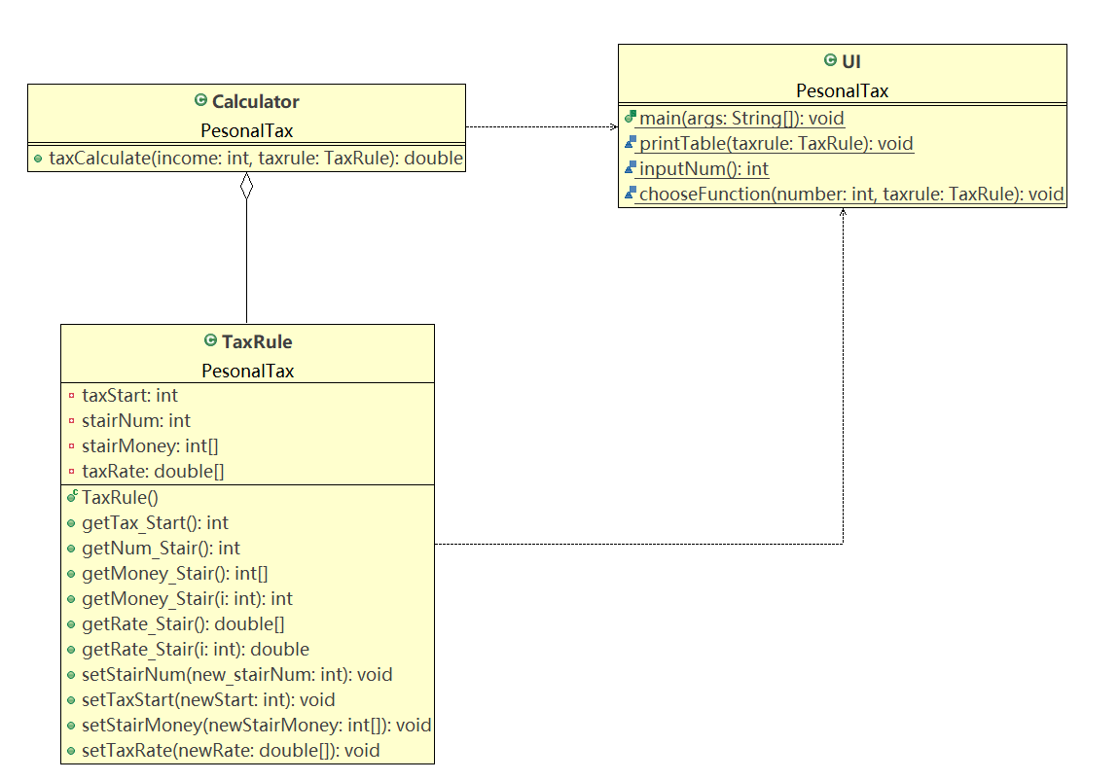

## 2.2 类介绍

结合UML图可知，本次实验共有3个类：UI类，TaxRule类，

Calculator类。

（1）UI类：与用户进行交互，提供各种输入提示并输出结果；

（2）TaxRule类：存储阶梯缴税规则表的具体内容，同时可对阶梯金额和阶梯税率进行修改；

（3）Calculator类：根据TaxRule中的阶梯缴税规则表和UI类得到的输入来计算用户应缴的个人所得税金额。

各类内部的变量含义，参数含义，函数功能的详细介绍可见 javadoc 生成文档。

# 3 结果展示

## 3.1 编译运行

为了防止System.out.println输出中文时在Git界面显示乱码，需要添加如下环境变量：

变量名：JAVA_TOOL_OPTIONS

变量值：-Dfile.encoding=UTF-8

需要编译的文件夹结构如下（见下页）：

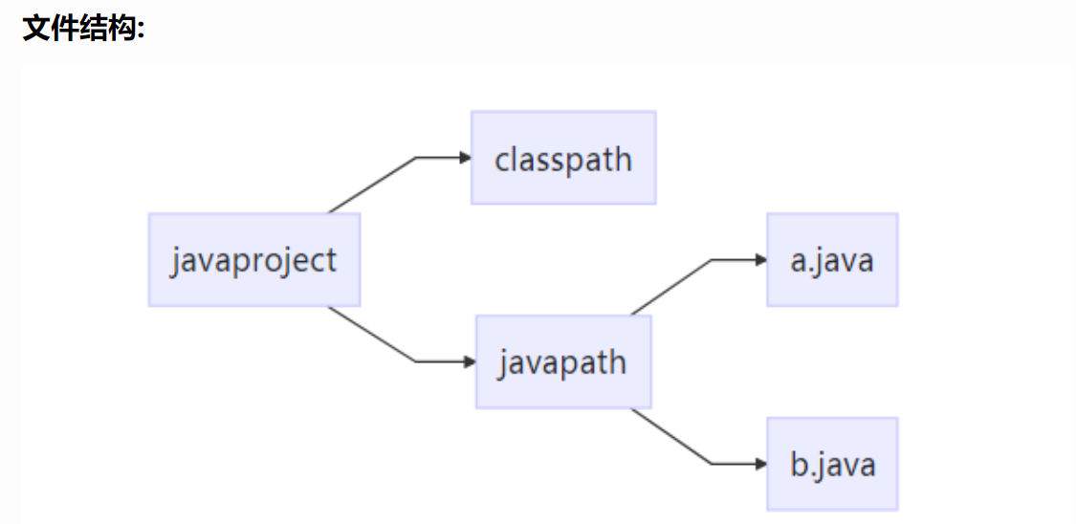

编译运行命令如下：

javac -sourcepath javapath -d classpath javapath/*.java

cd classpath

java PersonalTax.UI

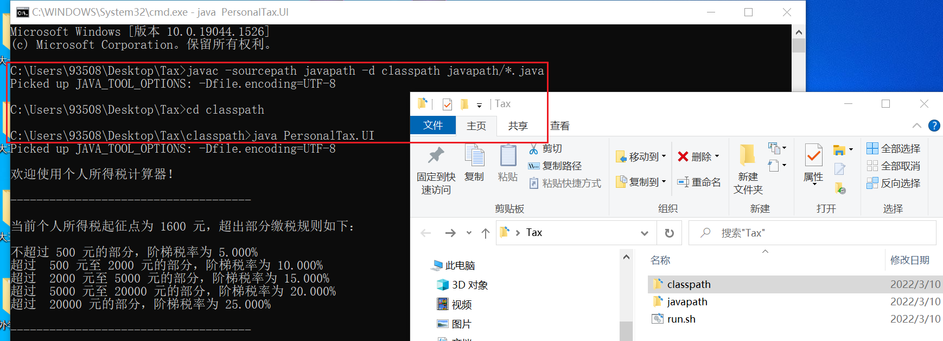

根据实验要求，我也编写了脚本文件run.bat，双击即可运行。

## 3.2 功能分析

（1）计算个人所得税（见下页）：

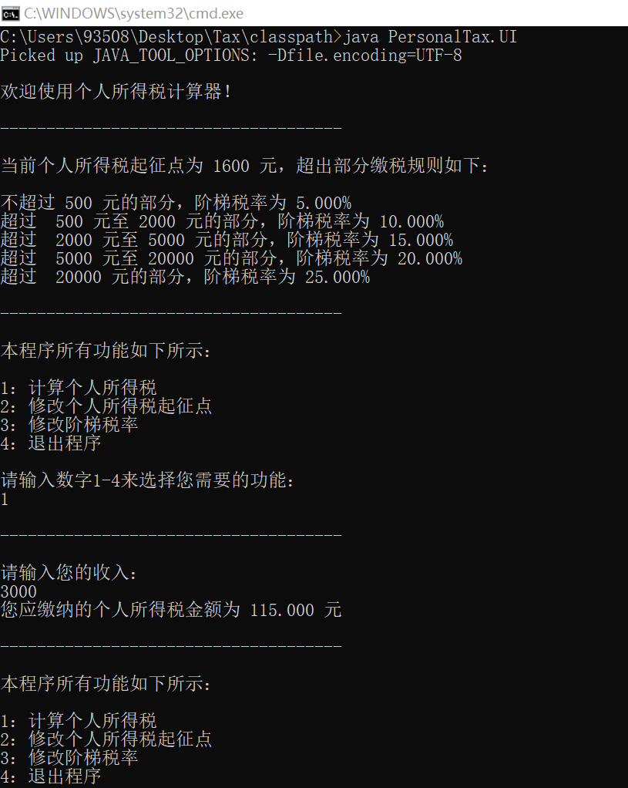

验算：应纳税所得额为3000 - 1600 = 1400元，不超过500元的部分应纳税500*0.05 = 25元，500至2000元的部分应纳税

（1400-500）*0.1 = 90元，共计应纳税25 + 90 = 115元。所以计算正确。

（2）修改个人所得税起征点（见下页）：

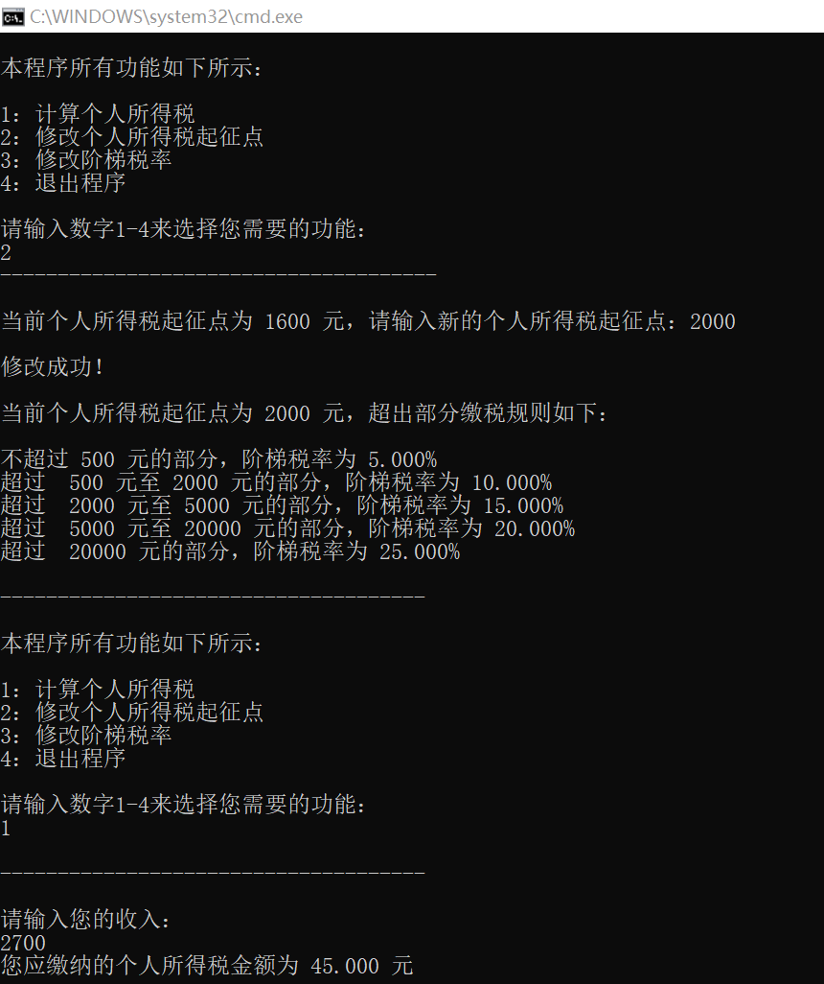

验算：应纳税所得额为2700 - 2000 = 1000元，不超过500元的部分应纳税500*0.05 = 25元，500至2000元的部分应纳税

（700-500）*0.1 = 20元，共计应纳税25 + 20 = 45元。所以计算正确。

（3）修改阶梯税率：

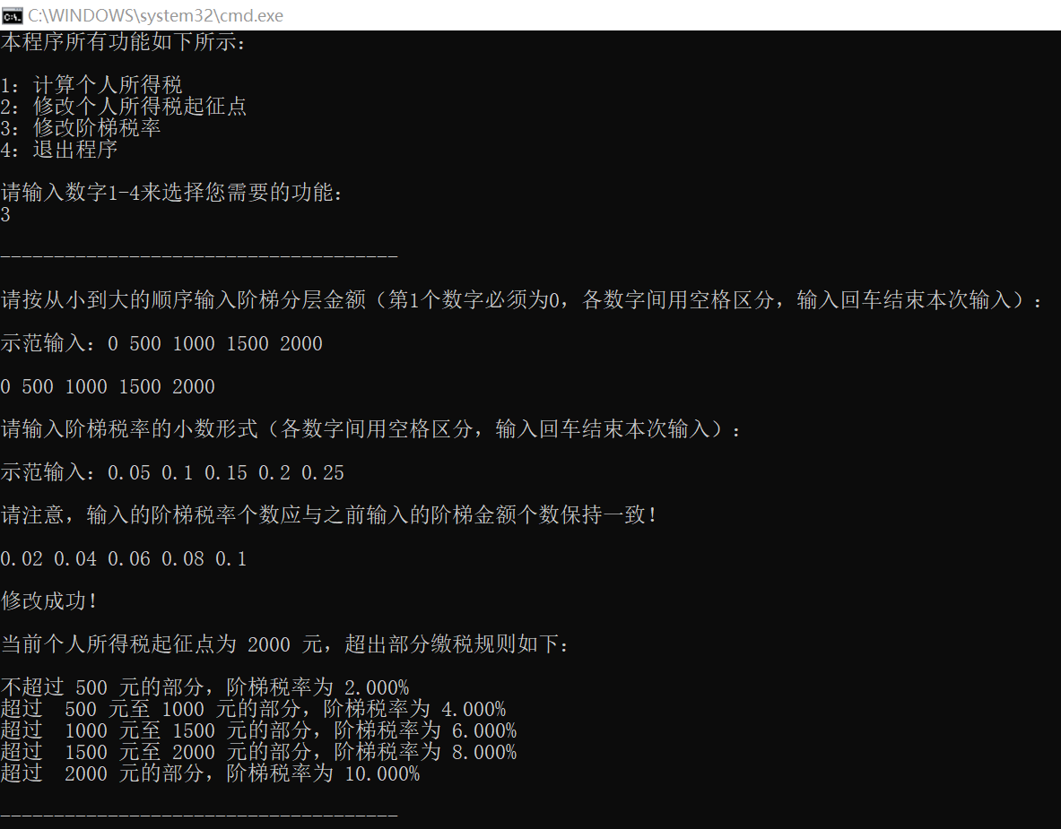

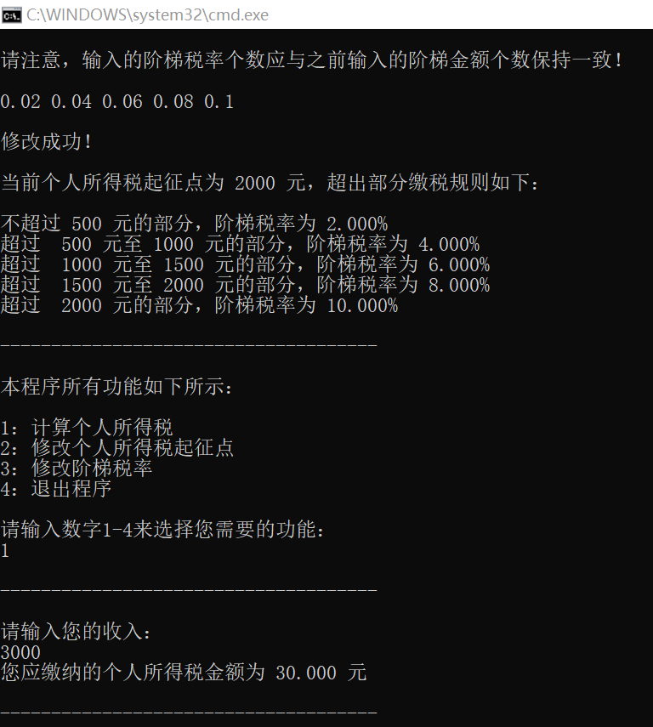

验算：应纳税所得额为3000 - 2000 = 1000元，不超过500元的部分应纳税500*0.02 = 10元，500至2000元的部分应纳税

（1000-500）*0.04 = 20元，共计应纳税10 + 20 = 30元。所以计算正确。

以下输入错误的部分案例展示（见下页）：

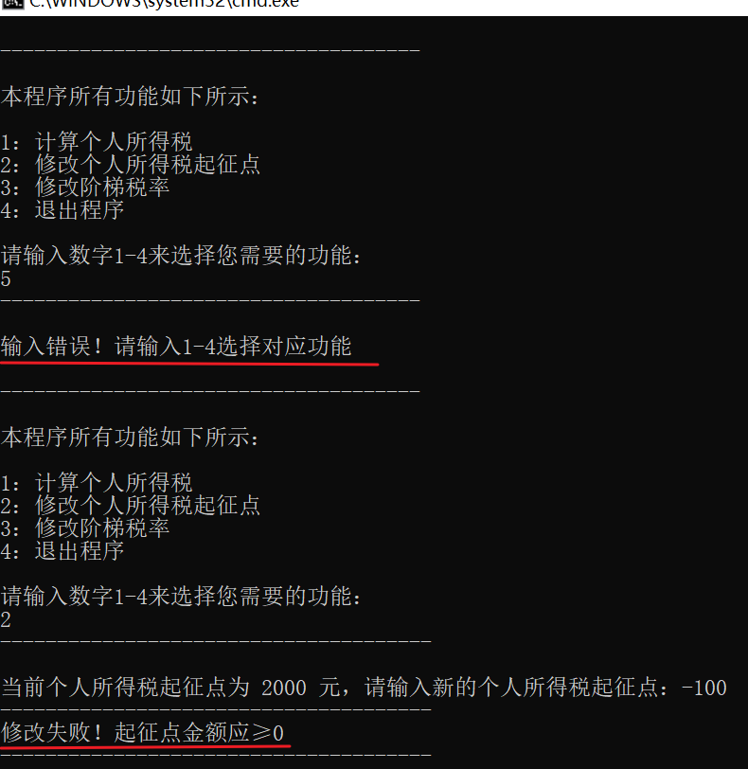

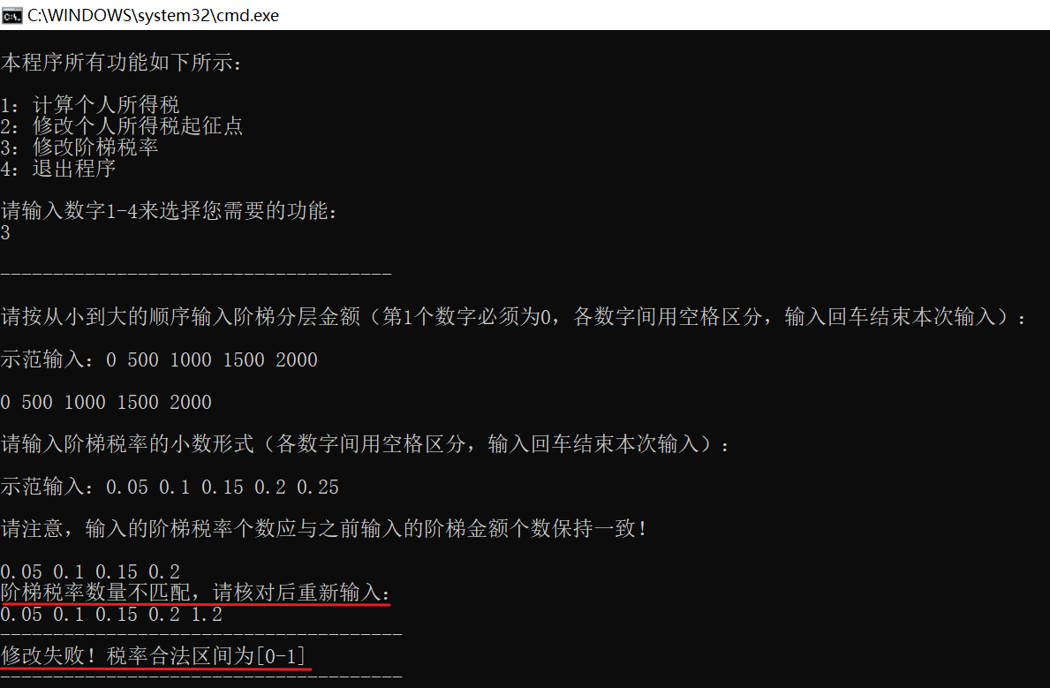

# 4 实验心得

本次实验让我对于Java语言以及面向对象设计的核心思想的掌握均有了很大程度上的提高。让我明白了面向对象设计的严谨性和优越性。

实验初期由于对Java语言不熟练，花费了较长时间去学习语法并调试程序中的多个bug。但这样的学习是值得的，为我后续的实验打下了坚实的基础。

在配置Eclipse这一开发工具时，我遇到了一个问题，我之前下载JDK 17.0.2，但是Eclipse并不兼容，无法打开。最后只能依照提示下载了JDK 11.0.14并修改环境变量，这才得以在Eclipse中调试程序。

之后我在设计三个类的函数时不够严谨，经常发现某一个类需要调用某一功能时，另一个类没有对应的功能，又要重新去补写。好在Eclipse在编译运行前就会自动提示我的代码中的错误，让我省去了很多麻烦。

第一次编译运行时，我发现运行时出现中文乱码，查阅后发现需要增加以下环境变量才可保证程序正常运行：

变量名：JAVA_TOOL_OPTIONS

变量值：-Dfile.encoding=UTF-8